
2013年 財團法人罕見疾病基金會
『歡樂走吧!瀨著你』南區一日體驗活動
活動報名簡章

親愛的罕病大朋友、小朋友們！讓大家引頸期盼的一年一度南區旅遊活動
開始報名囉!!今年我們將陪伴大家到台南熱門的景點『走馬瀨農場』去放鬆身心。
走馬瀨農場佔地120公頃，是台南市農會於國民77年開發經營，也是全國
第一個休閒農業主題遊樂園喔~園區內活動設施相當多元，除了有著名滑草、射箭等遊憩設施也有古農具館、蜜蜂生態館的文化學習，另外我們也安排了觀賞鄉村劇場外國秀及牧草饅頭DIY活動，如此豐富的旅遊景點，讓您除了觀賞學習還能開心享受，心動了嗎?趕快填好報名表，加入我們的行列吧！
- 活動時間：2013年09月08日(星期日)
- 活動地點：走馬瀨農場（台南市大內區二溪里唭子瓦60號）
- 預定人數：100名(含病友及家屬，因人數限制將以南區及第一次參加南區旅
遊的病友為優先錄取)。
- 活動收費：病友一名及陪同家屬一名全額補助。第三位以上家屬報名者，需自
費參加，每人報名費400元。本活動一家最多僅接受4 人報名。
(自費部分皆於活動當天繳納，收據於活動當天發給。)
- 報名時間：即日起接受報名，截止日期為8月16日，逾期恕不受理，若報名
人數過多，本會將以抽籤決定，並於8月20日起通知結果。
- 交通方式：團體前往-08:00第一集合地點-高雄市中學門口(高雄市三民區建東
里建國三路50號)、09:00第二集合地點-台南市B&Q仁
德店門口(台南市仁德區仁德村中山路799號)。
自行前往-10:00走馬瀨農場門口報到。
(簡章附有活動地理位置圖及參考路線。)
- 報名方式：
▲電話報名：請洽本會 南部辦事處07-229-8311轉14 社工李佩儒
▲傳真報名：請將報名表傳真至07-229-9095，請來電確認
▲郵寄報名：請將報名表郵寄至800高雄市民生一路206號9樓之3
◎活動行程： (暫定，將視實際情況做部分調整)
08：00第一集合地點→報到，出發→09：00抵達第二集合地點→報到，出發→10：00
抵達走馬瀨農場→園區漫步遊憩(分組10:10及11:00牧草饅頭DIY活動、碰碰船、滑草、射箭、親子廣場)→12:00-13:00草園餐廳用餐→13:00-13:30搭乘遊園車遊園→13:30-14:10觀賞鄉村劇場表演活動→14:10-14:30田園藝廊伴手館→14:30-15:50園區漫步遊憩(碰碰船、滑草、射箭、親子廣場)→15：50集合上車→16:00離園→17:00抵達台南下車地點→18:00抵達高雄下車地點。
- 走馬瀨農場腹地面積大環境舒適寬敞，可以自備風箏遊憩。
- 報名後，臨時無法參加者，請於8月26日前通知本會，以利安排候補。
- 需服用藥者，請自行攜帶藥物(包含暈車藥)，本會不另行提供。
- 素食者請於報名表上註明，以利後續安排。
- 必備物品：防曬用品、雨具、防蚊液及個人用品。
- 活動當天聯絡人：社工李佩儒 ；聯絡電話：0972-699-238
＊活動場地路線及路線圖：
走馬瀨農場（台南市大內區二溪里唭子瓦60號）
﹡南下-中山高南下299K下營系統交流道往玉井方向→ 台84【東西】快速道路→
過走馬瀨隧道 38K前右轉 → 走馬瀨農場。
﹡北上-北上至315k台南系統交流道 → 右轉接8號國道【往東】至新化系統交
流道轉二高北上→至336K 官田玉井系統交流道轉 台84【東西】快速道路→
過走馬瀨隧道38K前右轉 → 走馬瀨農場。
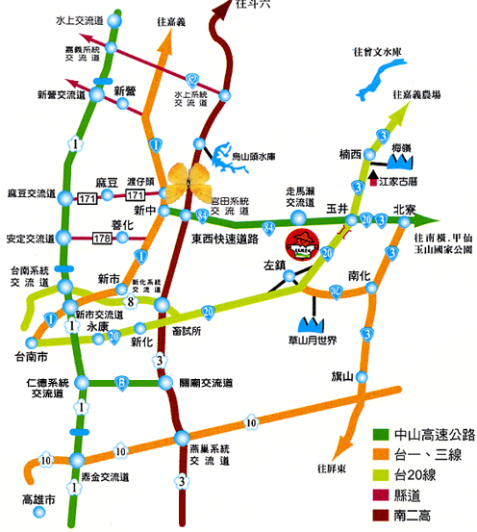

2013年財團法人罕見疾病基金會
『歡樂走吧!瀨著你』南區一日體驗活動活動報名表
病友姓名： |  |  |  |  |  | 性別：□ 男 □ 女
疾病名稱： |  |  | 身分證字號： |  |  | 生日： 年 月 日
病友是否領有身心障礙者手冊：□ 無 □ 有，障別 等級
病友是否第一次參加南區一日遊活動：□ 是 □ 否
聯絡電話：(日)：  (夜)：  手機(必填)： |  |  |  | 緊急連絡人：  關係：  電話/手機：
通訊處：□□□
陪同家屬資料(供投保使用)
關係 | 姓名 | 出生年月日 |  |  | 身分證字號  (投保意外保險用) |  | 身分  (一般/身障)
＊如疾病因素需乘坐輪椅及飲食方面特殊安排，請註明：
一、行動需求
□普通輪椅(□可乘遊覽車□需搭乘中型復康巴士)(自備輪椅□是□否)
□電動輪椅
二、飲食情形□葷食共 人 □素食共 人 □其他特殊限制
三、集合地點：□高雄中學(高雄市三民區建東里建國三路50號)
□台南市特力屋B&Q仁德店(台南市仁德區仁德村中山路799號)
四、其他：□自行開車前往，車號 ，當天聯絡電話
□當日攜帶醫療器材：
(如：呼吸器、氧氣筒、大量藥品等)
□特殊說明
五、費用：□無需繳費 □自付超額費用 位，共 元
六、是否同意活動手冊列出參與者的姓名及病友的疾病類別：□ 是 □ 否

